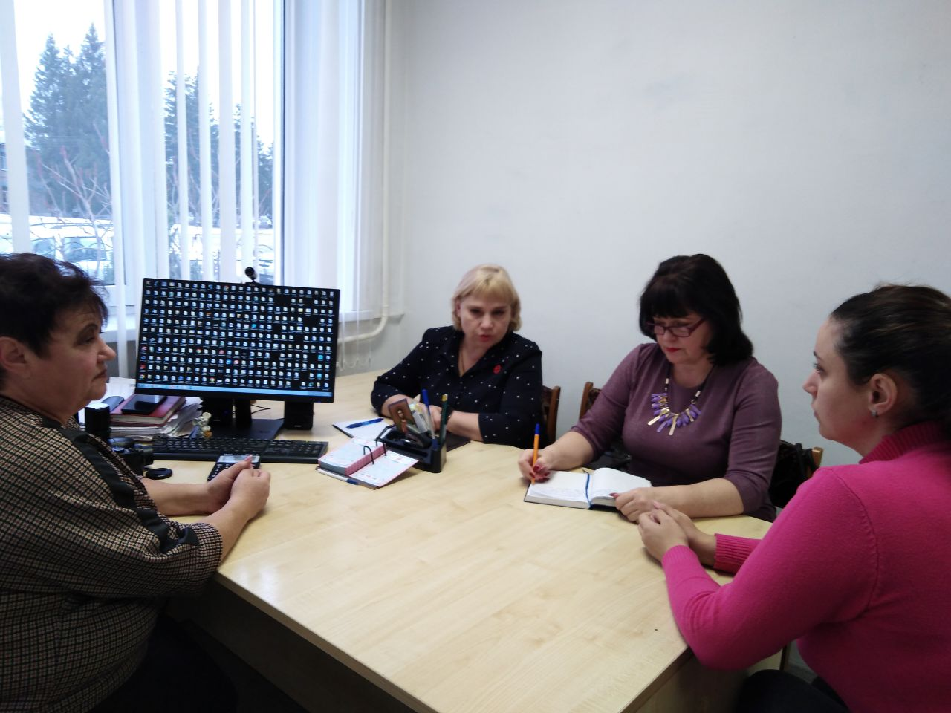

28 ноября в Россошанском сельском поселении личный прием провели руководитель общественной приемной
Губернатора в Репьевском муниципальном районе Стрекозова Т.А. и директор КУВО «УСЗН Репьевского района» Лебедева С.В.
На прием обратились 2 жителя с.Россошь.

